No entiendo qué se supone que tiene que hacer cuando pulsas en mejor película según esta captura:

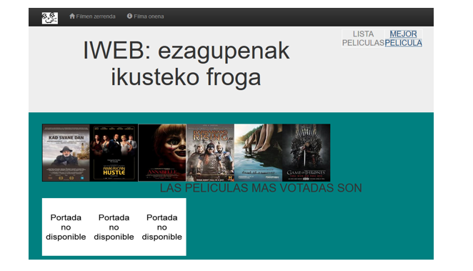

Ni siquiera salen en orden de votación en vuestro documento Word y no entiendo las películas con portada no disponible, así que cuando haces click te saca la película con mejor puntuación y ya.

Estos ejercicios son todos parecidos y queman muchísimo por favor no les hagáis esto a los del año que viene